FAQ

1如何获取uid？
在登录成功的回调中，即onComplete(Bundle values)里面，通过调用Wyx的getUserId()方法即可获得。

2如何使用成就系统？
不提供，请游戏开发商自行开发。

3新浪的服务器什么时候回调通知开发商的服务器？
当新浪服务器检测到一笔支付成功后，会立即回调通知开发商的服务器。

4支付什么时候到账？
到账时间不确定，依赖于服务器之间的通信情况。

5游戏的客户端怎么知道支付是否成功，是否应该刷新画面上的道具个数？
开发商可以在游戏里面的某些点，比如进入游戏购买道具画面，或者刚刚进入游戏的时候，主动查询开发商的服务器看看是否道具支付成功以决定是否更新画面道具信息。

6 SDK提供的Wyx.queryOrde()查询功能有什么用？
Wyx.queryOrder方法是由客户端主动发起的查询请求，客户端可以直接得知订单是否支付成功，而不必等待来自服务器端的通知。

7总是提示：invalid_appkey 是怎么回事？
可能是AndroidMainfest.xml中配置错误，是否没有加 WYX_ 前缀？
AndroidMainfest.xml中配置如下：

<!-- 此处配置AppKey，不要去掉android:value中的前缀：WYX_ -->
<meta-data
android:name="WYX_APPKEY"
android:value="WYX_1829839154" >
</meta-data>

<!-- 此处配置AppSecret，不要去掉android:value中的前缀：WYX_ -->
<meta-data
android:name="WYX_APPSECRET"
android:value="WYX_0762f73019eb1fbf688d43e10ba2b131" >
</meta-data>
如果已经配置正确，仍然提示该信息，请联系商务，确认是否已经审核通过。

8为什么一直让我登录？登录之后依然提示让我登录？
检查你的游戏主页面，是否没有该方法：
@Override
protected void onActivityResult(int requestCode, int resultCode, Intent data) {
super.onActivityResult(requestCode, resultCode, data);
if (mWyx != null) {
mWyx.authorizeCallBack(requestCode, resultCode, data);
}
}

9接入的过程中，遇到java.lang.NoSuchMethodError问题，怎么办？
java.lang.NoSuchMethodError android.support.v4.app.NotificationCompat$Builder.build或者类似找不到函数错误，是怎么回事？

可能是android-support-v4.jar
包版本错误，将您的android-support-v4.jar
包删掉，重新导入以下的v4包：
http://pan.baidu.com/share/link?shareid=1345775227&uk=1714550343&third=2

10当登录之后获得token之后，游戏服务器如何验证此token合法？
接入文档中已详细说明。

11开发时遇到ClassNotFound问题,怎么处理？
这个多半是由于开发者升级了ADT之后发生的。任何第三方的SDK都可能会导致这种错误。 起因是Google的android team对ADT引用外部包的方式做了改变。
简单的解决方案是把原来对于第三方的引用都删除掉。把需要引用的jar包全部拷贝到工程的libs目录下。 注意不是lib,是libs。 再在Eclipse里面刷新一下工程就好了。 详细情况请见：Dealing with dependencies in Android projects。中文翻译:Android项目的依赖关系
如果按照上面那种方式依然报错，就需要打开该工程的Java Build Path，把报错地jar再手动add一遍，如下图所示：
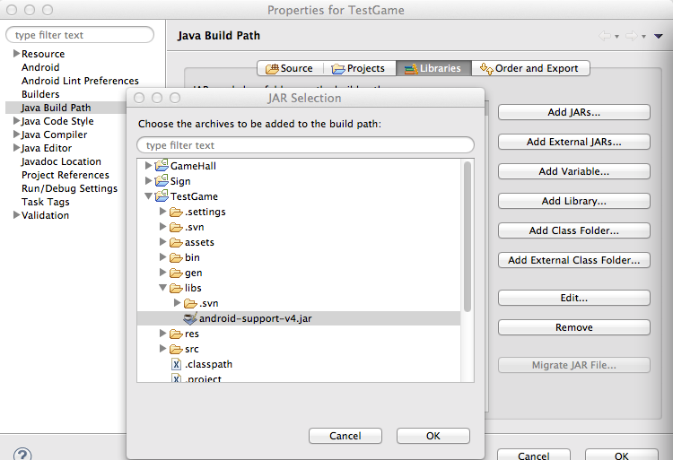

12 接完SKD之后，游戏本身需要混淆，应该注意些什么？
需要在你的配置文件中注明，不要混淆SDK中使用的sina.jar文件，例如：
-libraryjars 'D:\code\androidWorkSpace\XXXX\libs\sina.jar'

